데이터 통신_MATLAB과제_1

이름: 이현호

학번: 201811154

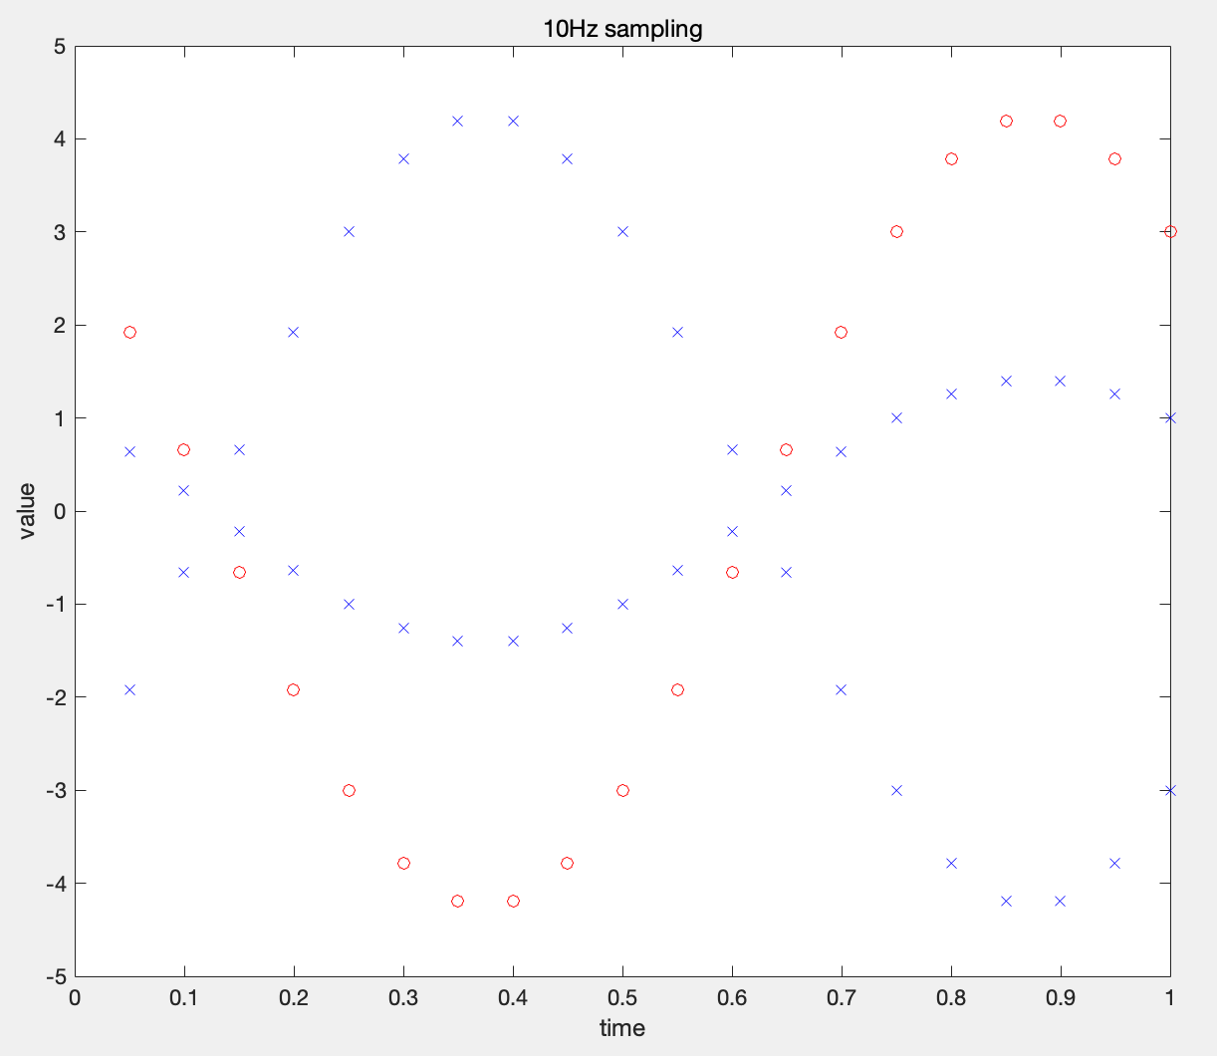

1번 심볼과 비교 하였을 때, 3번 심볼은 진폭은 같으나 위상이 반전되어 있다.

1번 심볼과 비교 하였을 때, 2번 심볼은 위상은 같으나 진폭이 1/2 이다.